MySQL安装卸载

1. 卸载

有时候MySQL不能完全卸载，这时候必须通过一些途径删除掉注册表和一些残余的文件，然后才能重新安装才可以成功！

1. 首先停止mySQL服务

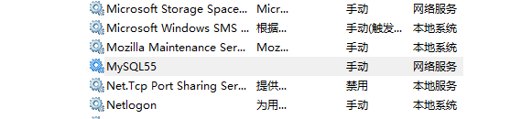

1. 控制面板——》所有控制面板项——》程序和功能，卸载mysql server!

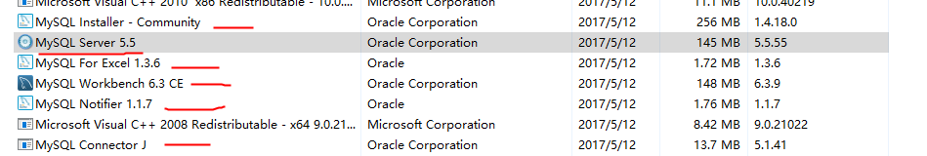

1. 然后删除mysql文件夹下的my.ini文件及所有文件

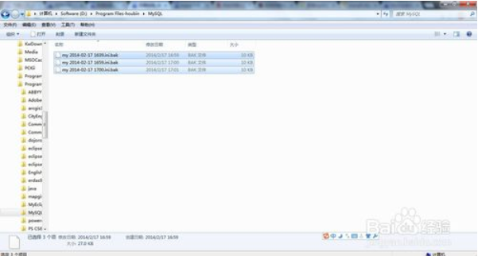

1. 运行“regedit”文件，如图，打开注册表
2. 删除HKEY_LOCAL_MACHINE\SYSTEM\ControlSet001\Services\Eventlog\Application\MySQL文件夹

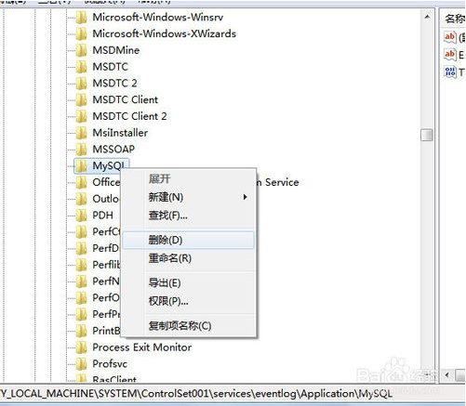

1. 删除HKEY_LOCAL_MACHINE\SYSTEM\ControlSet002\Services\Eventlog\Application\MySQL文件夹。HKEY_LOCAL_MACHINE\SYSTEM\CurrentControlSet\Services\Eventlog\Application\MySQL的文件夹，如果没有可以不用删除了。
2. 删除C盘下的“C:\ProgramData\MySQL ”所有文件，如果删除不了则用360粉碎掉即可，该programData文件是隐藏的默认，设置显示后即可见，或者直接复制上边的地址到地址栏回车即可进入！删除后重启电脑，重装MYsql数据库应该就成功了。

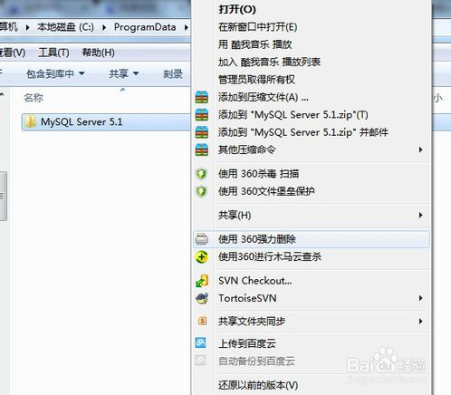

二、mySQL安装：

1、 官网下载mysql

下载地址：<https://dev.mysql.com/downloads/installer/> 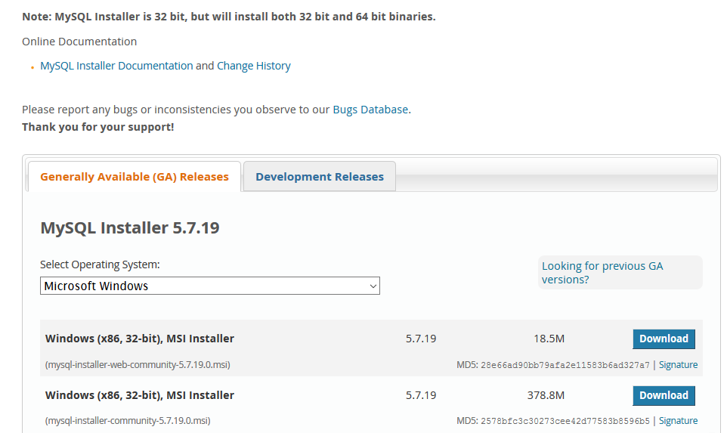

2、 安装mysql

注意，安装之前，请关闭杀毒软件。

（1） 打开下载的mysql-5.5.53-winx64.msi

（2） 点击下一步

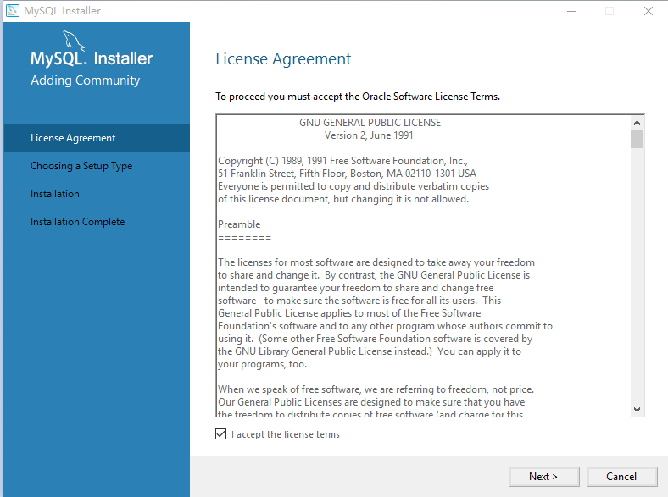

（3）选择自定义安装

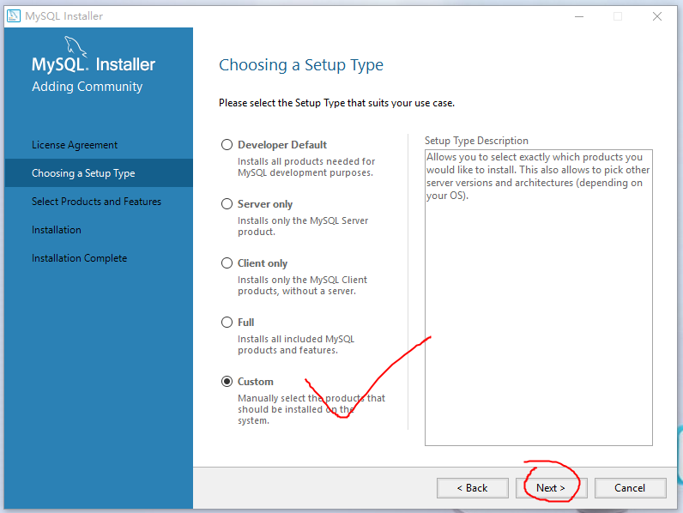

（5） 选择要安装的组件

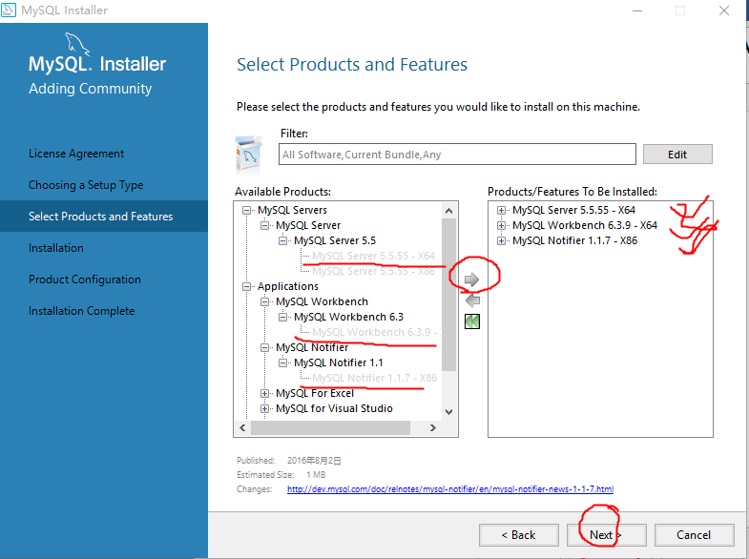

（6） 下一步

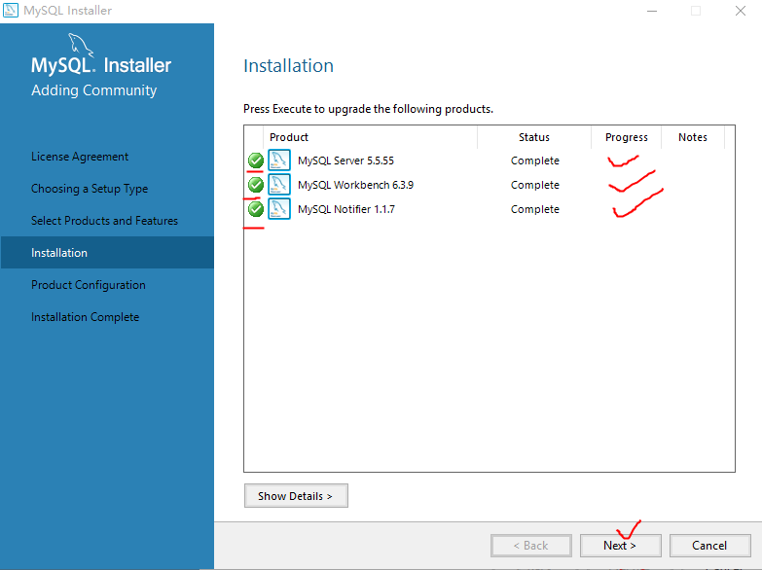

（7） 设置端口号

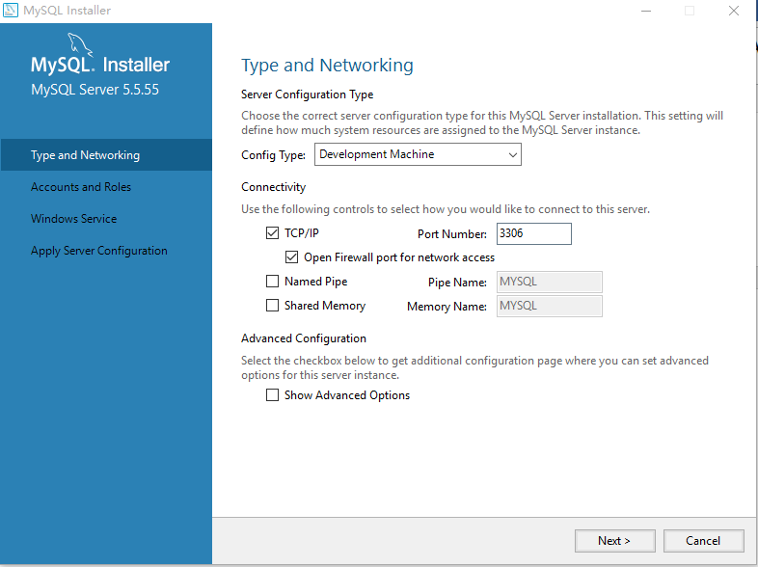

（8） 设置管理员密码

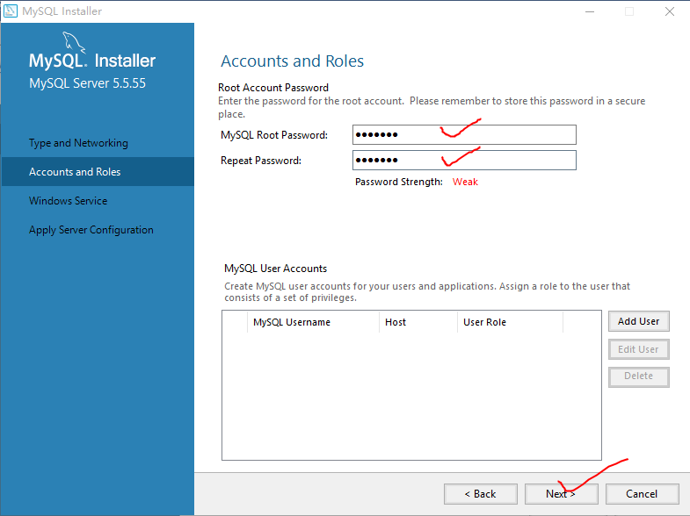

（9）设置服务名称

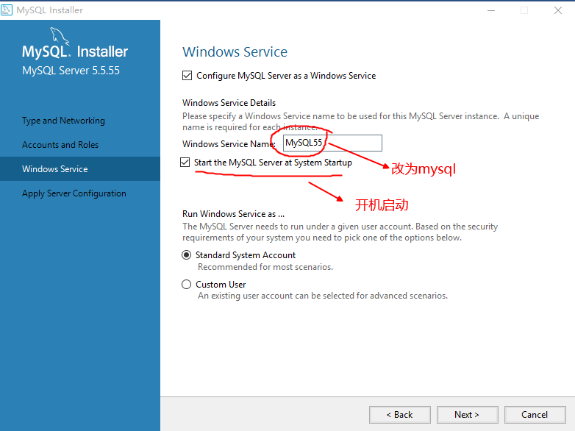

（10） 点击execute

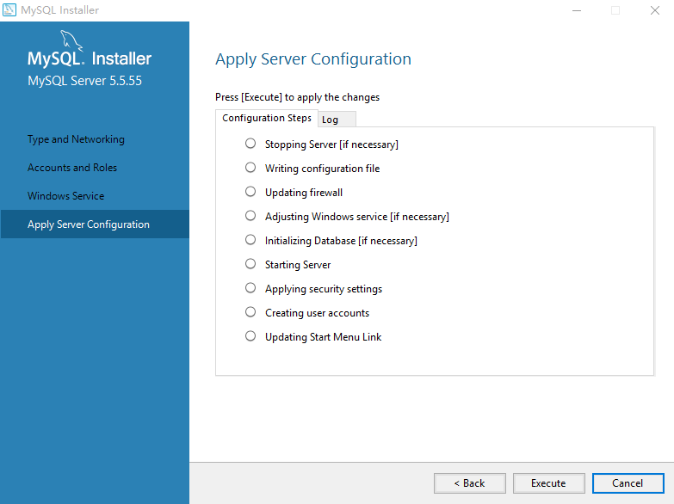

（11） 完成安装

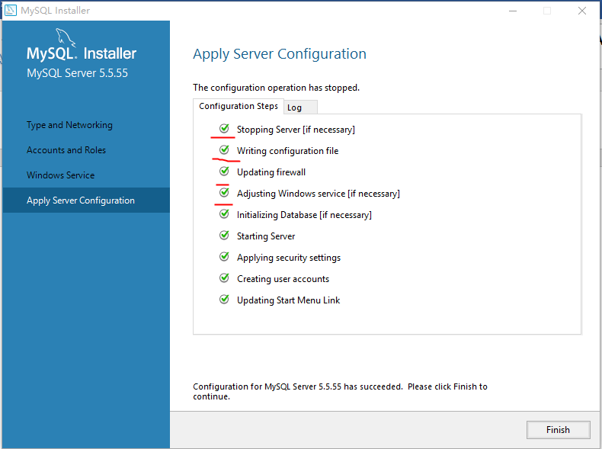

（12） 完成

